第35回
沖縄県社会人バドミントン選手権大会

日時：2015年1月24日、1月25日
場所：浦添市民体育館
主催：沖縄県バドミントン協会
主管：沖縄県実業団バドミントン連盟

大会役員

大会会長 金城 芳雄
大会副会長 富永 勇
運営委員長 儀間 光吉
審判長 大山 基
運営委員 大見謝 恒章
荷川取 秀人
照屋 勉
仲松 美奈
桃原 真史
親川ゆうこ
祝嶺春俊

式次第

閉会式
- 選手集合
- 成績発表及び表彰
- 大会長挨拶
- 閉会宣言
- 選手退場
開会式
- 選手集合
- 開会宣言
- 大会長挨拶
- 競技上の注意
- 審判上の注意
- 選手宣誓
- 選手退場

男子一般ダブルス
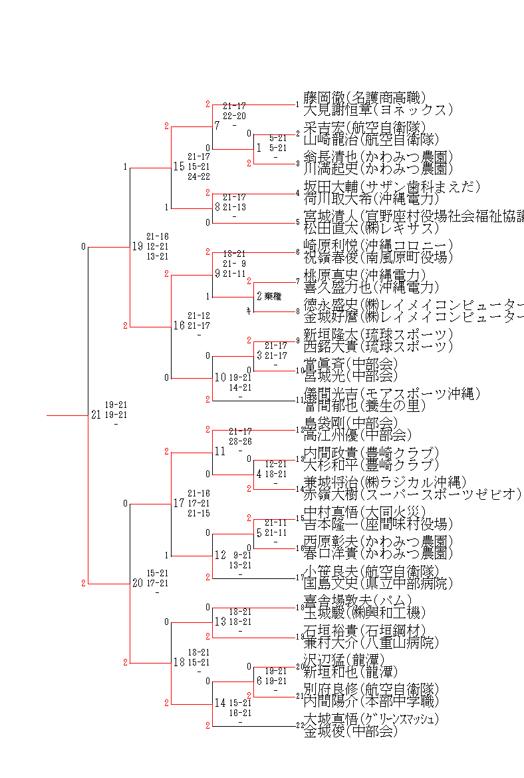
女子一般ダブルス
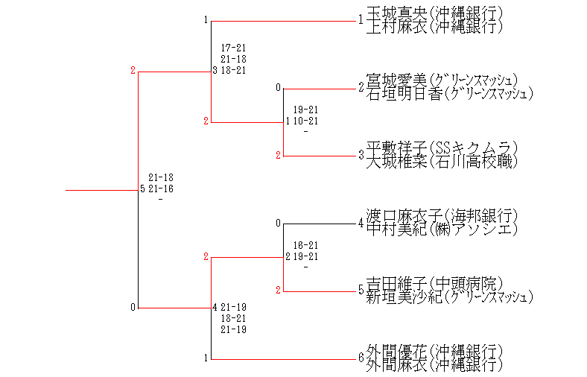

男子50~54ダブルス

男子55～59ダブルス

男子一般シングルス
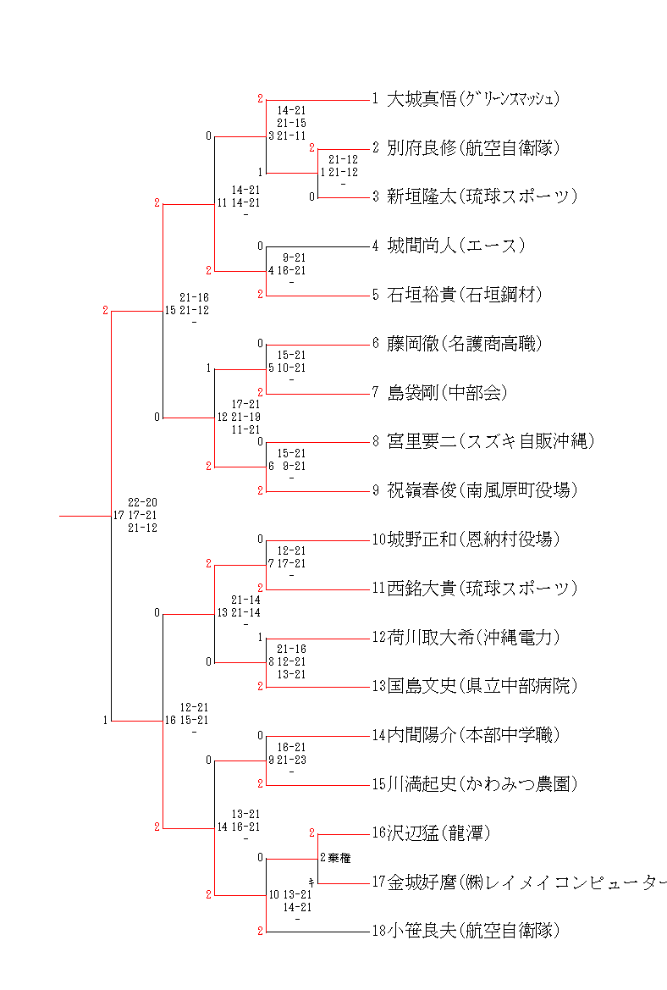

女子一般シングルス
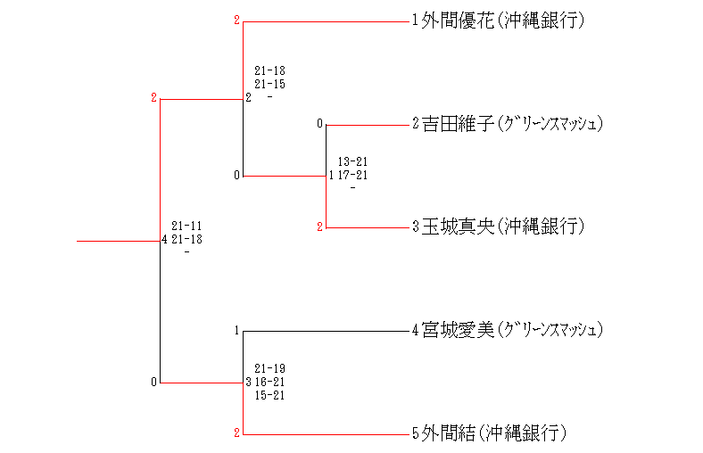

男子30～34シングルス

男子50～54シングルス

男子55～59シングルス

男子60～64シングルス

